Cycloïde
Table des matières
Introduction 1
Définition mathématique 1
Propriétés générales 1
Courbe brachistochrone 2
Courbe tautochrone 2
Courbe isochrone 2
Autres propriétés remarquables 2

Introduction
La cycloïde droite, aussi appelée roue d'Aristote ou roulette de Pascal, est une courbe plane transcendante, trajectoire d'un point fixé à un cercle qui roule sans glisser sur une droite.


Définition mathématique
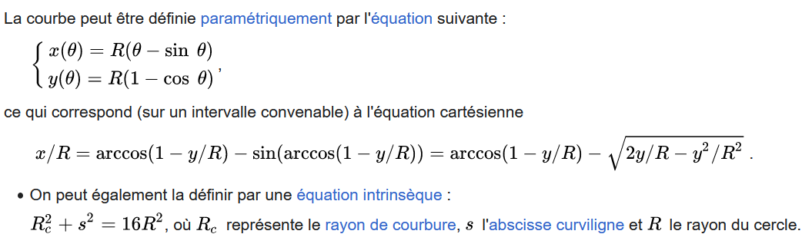

Propriétés générales

Une arche de cycloïde a une longueur de 8R et une aire de 3πR². Le calcul de la longueur est proposé dans l'article « Longueur d'un arc ».
- La roulette de la pointe d'une cardioïde roulant sur une cycloïde de même longueur est rectiligne.
- La radiale de la cycloïde est un cercle de rayon 2R.
- La développée de la cycloïde est une cycloïde translatée.

Courbe brachistochrone

La cycloïde est une courbe brachistochrone au sens de Roberval, c'est-à-dire qu'elle représente la courbe sur laquelle doit glisser sans frottement et sans vitesse initiale, un point matériel pesant placé dans un champ de pesanteur uniforme, de sorte que son temps de parcours soit minimal parmi toutes les courbes joignant deux points fixés. Autrement dit, c'est la courbe de descente la plus rapide pour aller d'un point A à un point B.

Courbe tautochrone
La demi-arche de cycloïde est également une courbe tautochrone, c'est-à-dire une courbe telle que tout point matériel lâché sans vitesse initiale sur la courbe arrive en un point donné (celui ayant la plus basse altitude pour la cycloïde) en un temps indépendant du point de départ. 
La cycloïde est une courbe tautochrone. Les flèches bleues représentent l'accélération. Dans le graphique, t est le temps et s l'abscisse curviligne parcourue.

Courbe isochrone
Elle est enfin une courbe isochrone au sens de Huygens, c'est-à-dire telle qu'un point matériel se déplaçant sans frottement sur elle a un mouvement périodique dont la période est indépendante de la position initiale.

Autres propriétés remarquables
La trajectoire d'une particule soumise sans vitesse initiale à un champ électrique et un champ magnétique orthogonaux uniformes est une cycloïde orthogonale au champ magnétique.
Des propriétés caustiques particulières font que la cycloïde est également utilisée en optique

